- حساب معدل خمس علامات لأحد الطلبة

أولا :الخوارزمية:
- البداية
- اقرأ الخمس علامات:
x1,x2,x3,x4.x5
- اجمع العلامات الخمس:
sum=x1+x2+x3+x4+x5
- احسب المعدل بقسمة المجموع على 5:
Avg=sum/5
- اطبع المعدل avg))
- النهاية

ثانيا:المخطط الإنسيابي:

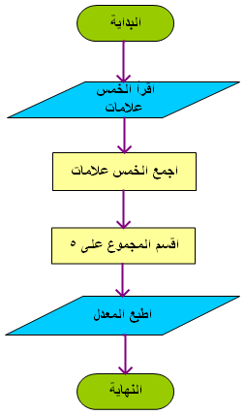

2.حساب معدل خمس علامات لطالب مع اعطاء تقدير لمعدل الطالب كما يلي:
المعدل 90=< "ممتاز"
المعدل 80=< "جيد جدا"
المعدل 70=< "جيد"
المعدل 60=< "متوسط"
المعدل 50=< "مقبول"
المعدل 50> "راسب"

أولا :الخوارزمية:

- البداية
- اقرأ الخمس علامات:
x1,x2,x3,x4.x5
- اجمع العلامات الخمس:
sum=x1+x2+x3+x4+x5
- احسب المعدل بقسمة المجموع على 5:
Avg=sum/5
- اطبع المعدل avg))
- إذا كان المعدل < =90 اذهب إلى الخطوة 7
وإلا إذا كان المعدل < =80 اذهب إلى الخطوة 8
وإلا إذا كان المعدل < =70 اذهب إلى الخطوة 9
وإلا إذا كان المعدل < =60 اذهب إلى الخطوة 10
وإلا إذا كان المعدل < =50 اذهب إلى الخطوة 11
وإلا اذهب إلى الخطوة 12
7.اطبع "ممتاز".
8.اطبع"جيد جدا"
9.اطبع"جيد"
10 .اطبع "متوسط"
11.اطبع "مقبول"
12.اطبع"راسب"
13.النهاية

ثانيا:المخطط الإنسيابي:
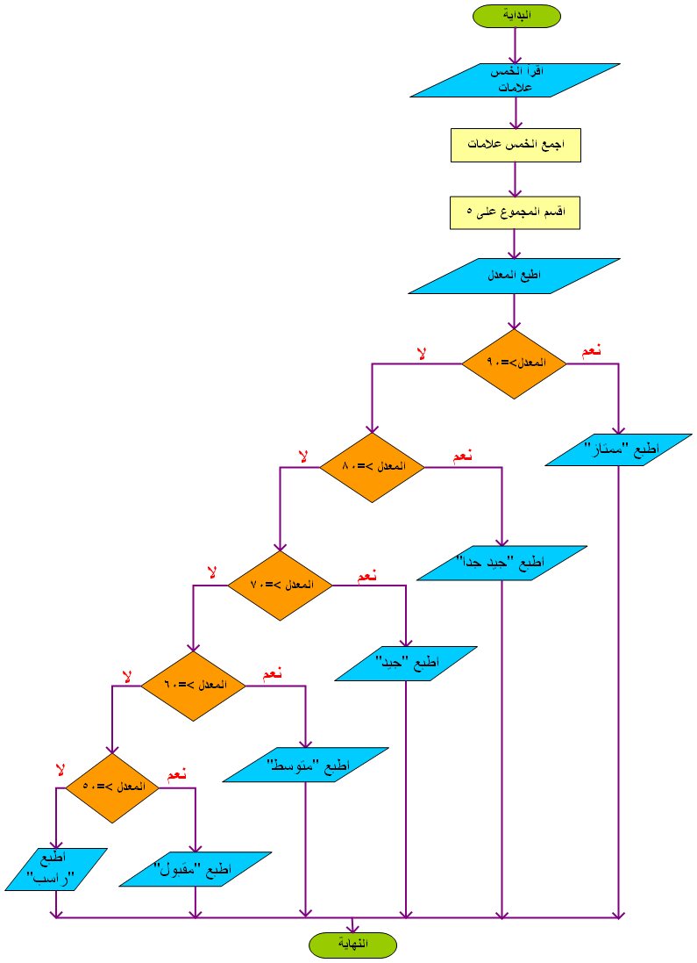

3.حساب مساحة متوازي الأضلاع

أولا :الخوارزمية:

- البداية
- اقرأ الأبعاد:x,y
- احسب المساحة من المعادلة :A=x*y
- اطبع المساحة
- النهاية

ثانيا:المخطط الإنسيابي:

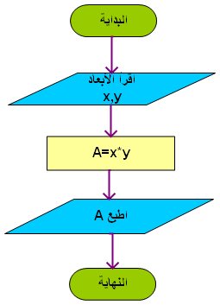

4.حساب مساحة ومحيط مربع

أولا :الخوارزمية:

- البداية
- اقرأ البعد:x
- احسب المساحة من المعادلة :A=x*x
- احسب المحيط من المعادلة :O=4*x
- اطبع المساحة والمحيط
- النهاية

ثانيا:المخطط الإنسيابي:

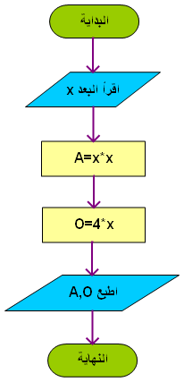

5.حساب مساحة ومحيط دائرة

أولا :الخوارزمية:

- البداية
- اقرأ البعد:x
- احسب المساحة من المعادلة :A=3.14*x*x
- احسب المحيط من المعادلة :O=2*3.14*x
- اطبع المساحة والمحيط
- النهاية

ثانيا:المخطط الإنسيابي:

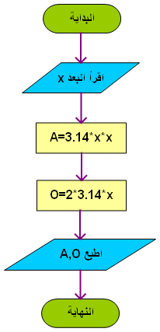

6.حساب مساحة ومحيط مستطيل

أولا :الخوارزمية:

- البداية
- اقرأ الأبعاد:x,y
- احسب المساحة من المعادلة :A=x*y
- احسب المحيط من المعادلة :O=2*(x+y)
- اطبع المساحة والمحيط
- النهاية

ثانيا:المخطط الإنسيابي:

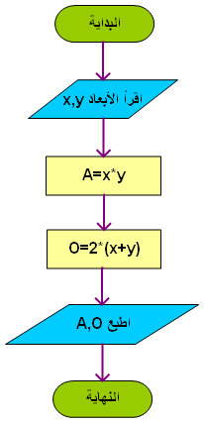

7.حساب مساحة ومحيط مثلث

أولا :الخوارزمية:

- البداية
- اقرأ الأبعاد:x,h,y,z
- احسب المساحة من المعادلة :(A=0.5*(x*h
- احسب المحيط من المعادلة :O=x+y+z
- اطبع المساحة والمحيط
- النهاية

ثانيا:المخطط الإنسيابي:

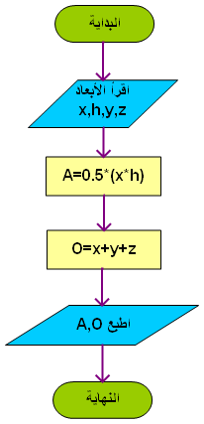

8.إيجاد أعلى قيمة من بين ثلاث قيم مختلفة

أولا :الخوارزمية:
1.البداية
2.اقرأ الثلاث قيم:x,y,z
3.إذا كان x>y,x>z اذهب إلى الخطوة 3
وإلا إذا كان y>zاذهب إلى الخطوة 4
وإلا اذهب إلى الخطوة 5
4.اطبع x
5.اطبع y
6.اطبع z
7.توقف.
ثانيا:المخطط الإنسيابي:

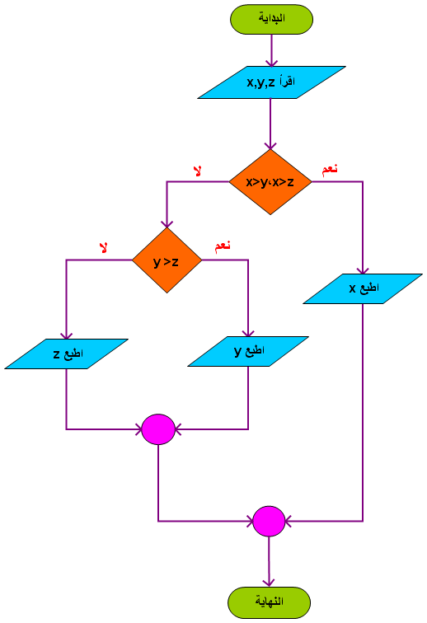

9.حساب قيمة ص من المعادلة:ص=5س+1

أولا :الخوارزمية:

- البداية
- اقرأ قيمة س
- احسب ص من المعادلة:ص=(5*س)+1
- اطبع قيمة ص
- النهاية

ثانيا:المخطط الإنسيابي:

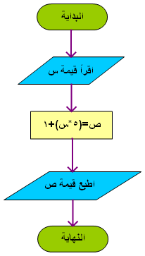

10.حساب مساحة شبه المنحرف بطريقتين مختلفتين
ع
ص
س

أولا :الخوارزمية:

- البداية
- اقرأ الأبعاد س ،ص،ع
- احسب مساحة المستطيل(م1) =س*ص
- احسب مساحة المثلث(م2)=0.5*(ع- س)*ص
- احسب مساحة شبه المنحرف (م3)=م1+م2
- اطبع قيمة م3
- النهاية
ثانيا:المخطط الإنسيابي:
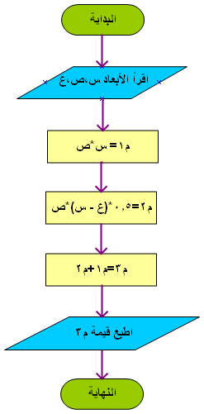

الطريقة الثانية لحساب مساحة شبه المنحرف:

أولا :الخوارزمية:

- البداية
- اقرأ الأبعاد س ،ص،ع
- احسب مساحة شبه المنحرف (م)=0.5*(س+ع)*ص
- اطبع قيمة م
- النهاية

ثانيا:المخطط الإنسيابي:

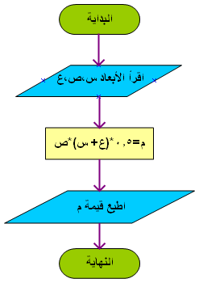

11.طباعة جذر المعادلة:ax+b=0

أولا :الخوارزمية:

- البداية
- اقرأ قيم a,b
- احسب قيمة x من المعادلة:x=-b/a
- اطبع قيمة x
- النهاية

ثانيا:المخطط الإنسيابي:

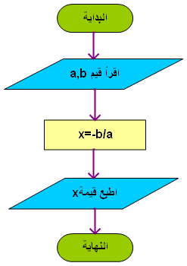

12.ايجاد سرعة جسم ساقط في مجال الجاذبية الأرضية-اهملى قوى الاحتكاك- من المعادلة: v2=v1+gt

أولا :الخوارزمية:
- البداية
- اقرأ قيم v1,g,t
- احسب السرعة (v2)من المعادلة:v2=v1+(g*t)
- اطبع قيمة V2
- النهاية

ثانيا:المخطط الإنسيابي:
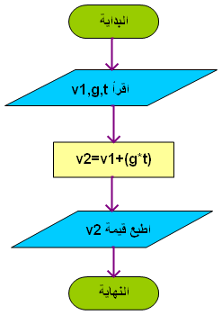

13.حساب قيمة الاقتران: bx+c+y=ax²

أولا :الخوارزمية:
- البداية
- اقرأ قيم a,b,c
- احسب قيمة المميز(z) من المعادلةz=b^2-(4*a*c)
- إذا كانت قيمة المميزz > = 0 اذهب إلى الخطوة 5
وإلا اذهب إلى الخطوة 7
5.احسب جذري المعادلة(x1,x2) من المعادلتين:
/(2*a) (X1=(-b+sqr(z)
/(2*a) ( X2=(-b-sqr(z)ثم اذهب إلى الخطوة 6
6.اطبع قيمة x1,x2
7.اطبع "لا يوجد جذور للمعادلة"
8.النهاية
ثانيا:المخطط الإنسيابي:
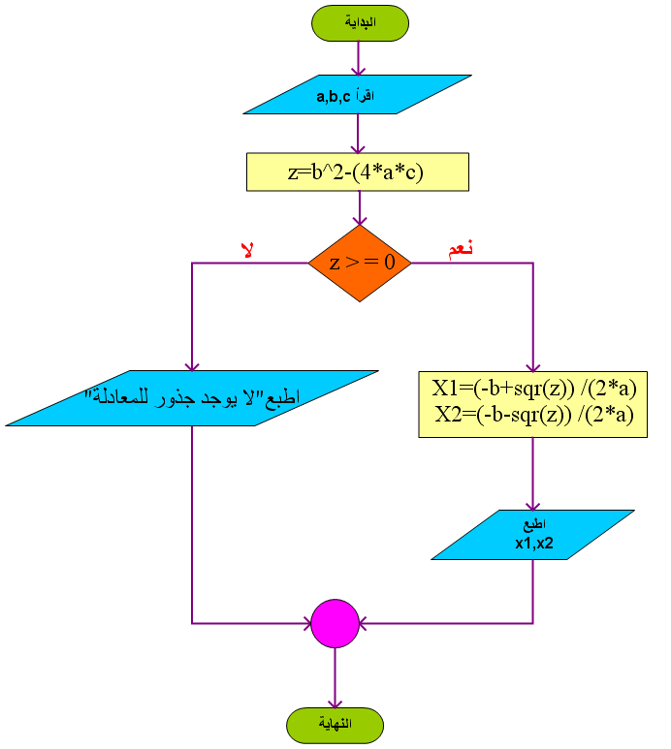

14.حساب قيمة ص من المعادلات الآتية:
ص=5س+3 عندما س < صفر
ص=س+9 عندما س = صفر
ص=2س-1 عندما س > صفر

أولا :الخوارزمية:
- البداية
- اقرأ قيمة س
- إذا كانت س < 0 اذهب إلى الخطوة 4
وإلا إذا كانت س> 0 اذهب إلى الخطوة 5
وإلا اذهب إلى الخطوة 6
4.احسب ص من المعادلة :ص=(5*س)+3
5. احسب ص من المعادلة :ص=(2*س)-1
6. احسب ص من المعادلة :ص=س+9
7.اطبع قيمة ص
8.النهاية
ثانيا:المخطط الإنسيابي:
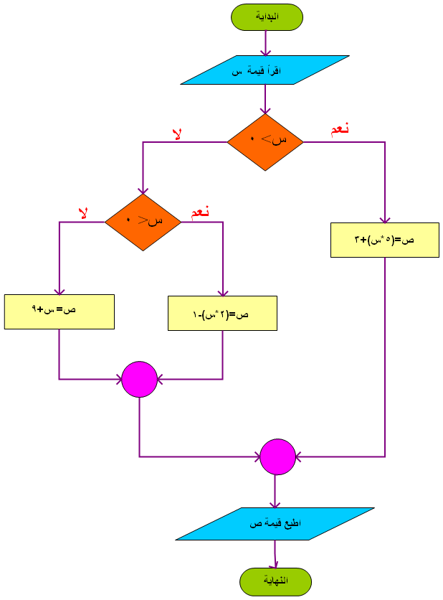

15.تحويل درجة الحرارة من النظام السلزيوسي إلى النظام الفهرنهايتي والعكس باستخدام المعادلة :5(f+40)=9(c+40)

أولا :الخوارزمية:

- البداية
- اقرأ: درجة الحرارة بالنظام الفهرنهايتي(f)، درجة الحرارة بالنظام السلزيوسي(c)
- حول درجة الحرارة من النظام السلزيوسي (c)إلى النظام الفهرنهايتي(f) باستخدام المعادلة:
f=9/5*(c+40)-40
4. حول درجة الحرارة من النظام الفهرنهايتي(f) إلى النظام السلزيوسي(c) باستخدام المعادلة:
c=5/9*(f+40)-40
5.اطبع قيمة f,c
6.النهاية

ثانيا:المخطط الإنسيابي:

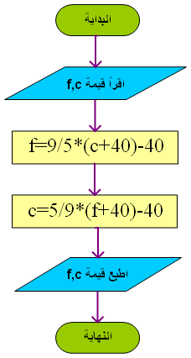

16.ايجاد مجموع مربعي عددين

أولا :الخوارزمية:

- البداية
- اقرأ العددين x,y
- احسب مربع العدد الأول:s1=x*x
- احسب مربع العدد الثاني:s2=y*y
- اجمع مربعي العددين: sum=s1+s2
6.اطبع المجموع (sum)
7.النهاية

ثانيا:المخطط الإنسيابي:

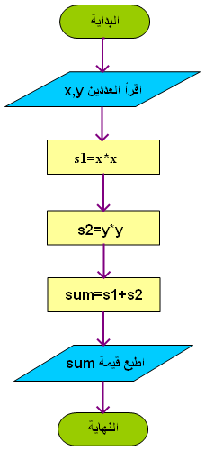

17.لفحص قيمة عدد هل هو موجب أو سالب أو صفر

أولا :الخوارزمية:
- البداية
- اقرأ العدد x
- إذا كان x>0 اذهب إلى الخطوة 4
وإلا إذا كانت x<0 اذهب إلى الخطوة 5
وإلا اذهب إلى الخطوة 6
- اطبع"العدد موجب"
- اطبع "العدد سالب"
- اطبع "العدد صفر"
- النهاية
ثانيا:المخطط الإنسيابي:
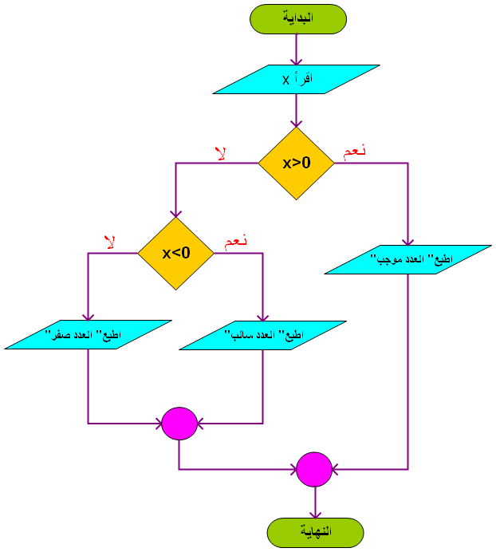

18.لإيجاد أصغر وأكبر عدد من بين عددين مختلفين

أولا :الخوارزمية:
- البداية
- اقرأ x,y
- إذا x>yاذهب إلى الخطوة 4
وإلا اذهب إلى الخطوة 5
- ضع max=x,min=y
- ضع max=y,min=x
- اطبع max,min
- النهاية
ثانيا:المخطط الإنسيابي:
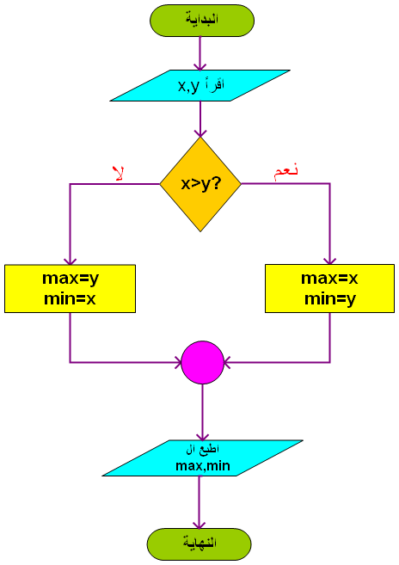

19.حساب معدل 3 مواد لطالب في الجامعة إذا علم أن المادة الأولى 3 ساعات ,والمادة الثانية 4 ساعات ,والمادة الثالثة ساعة.

أولا :الخوارزمية:
- البداية
- اقرأ الثلاث علامات x1,x2,x3
- اضرب علامة المادة الأولى في عدد ساعاتها: m1=x1*3
- اضرب علامة المادة الثانية في عدد ساعاتها: m2=x2*4
- اضرب علامة المادة الثالثة في عدد ساعاتها: m3=x3*1
- sum=m1+m2+m3
- احسب المعدل بقسمة المجموع على عدد الساعات: avg=sum/8
- اطبع قيمة avg

ثانيا:المخطط الإنسيابي:
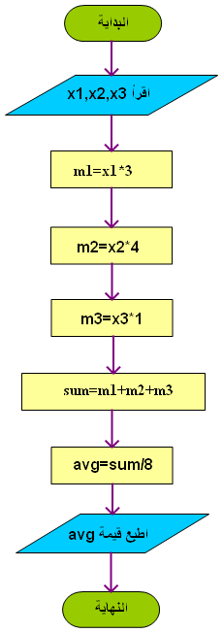

20.حساب معدل 3 مواد لطالب في الجامعة بحيث كل مادة عدد ساعاتها قد يكون أكثر من ساعة

أولا :الخوارزمية:
- البداية
- اقرأ الثلاث علامات: x1,x2,x3
- اقرأ عدد ساعات كل مادة:h1,h2,h3
- اضرب علامة المادة الأولى في عدد ساعاتها: m1=x1*h1
- اضرب علامة المادة الثانية في عدد ساعاتها: m2=x2*h2
- اضرب علامة المادة الثالثة في عدد ساعاتها: m3=x3*h3
- sum=m1+m2+m3
- احسب المعدل بقسمة المجموع على عدد الساعات avg=sum/(h1+h2+h3)
- اطبع قيمة avg

ثانيا:المخطط الإنسيابي:
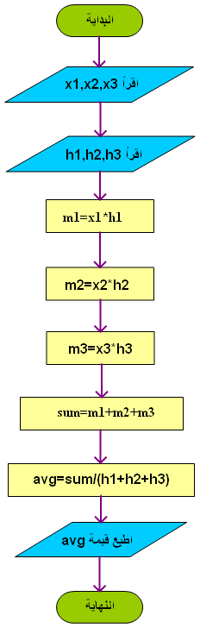

21.حساب معدل درجات الحرارة خلال اسبوع

أولا :الخوارزمية:
- البداية
- اقرأ t1,t2,t3,t4,t5,t6,t7
- اجمع درجات الحرارة:sum=t1+t2+t3+t4+t5+t6+t7
- احسب المعدل بقسمة المجموع على عدد درجات الحرارة:avg=sum/7
- اطبع avg
- النهاية

ثانيا:المخطط الإنسيابي:

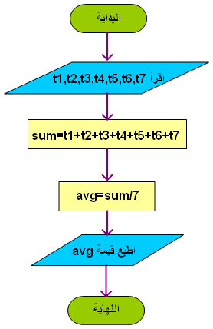

22.تحويل قيمة بالدينار إلى شيكل إذا كان سعر الدينار يساوي 5 شيكل.

أولا :الخوارزمية:
- البداية
- اقرأ القيمة بالدينار(x)
- حول القيمة بالدينار(x) إلى قيمة بالشيكل(y) باستخدام المعادلة:y=x*5
- اطبع y
- النهاية

ثانيا:المخطط الإنسيابي:

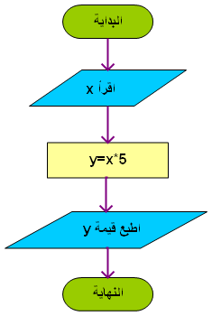

23.مصنع يمتلكه ثلاثة شركاء و حصصهم موزعة كالتالي:محمد 20% , سائد 30% , أسماء 50 %
فإذا كانت موازنة الشركة لإحدى السنوات مبينة في الجدول الآتي:

إيجارات | x
مصاريف متفرقة | y
أجور عمال | z
مبيعات | w

بيني نصيب كل من الشركاء من الربح أو الخسارة

أولا :الخوارزمية:
- البداية
- اقرأ قيمة x,y,z,w
- احسب صافي الربح(n) من المعادلة:n=w-(x+y+z)
- احسب نصيب محمد(m) من المعادلة: m=0.20*n
- احسب نصيب سائد(s) من المعادلة: s=0.30*n
- احسب نصيب أسماء (a) من المعادلة:a=0.50*n
- اطبع قيمة:m,s,a
- النهاية
ثانيا:المخطط الإنسيابي:
